Муниципальное казённое дошкольное
образовательное учреждение
«Детский сад «Солнышко» села Амурзет»

Экологическое
воспитание дошкольников

Выполнил:
учитель-логопед 1 категории
Кравец Л.Е.

2017г.

Печатается для участия в областном конкурсе.

Составитель:
Кравец Лариса Евгеньевна учитель – логопед 1 категории муниципального казённого дошкольного образовательного учреждения «Детский сад «Солнышко» села Амурзет».
Редактор:
Подситкова Ирина Владимировна старший воспитатель высшей категории муниципального казённого дошкольного образовательного учреждения «Детский сад «Солнышко» села Амурзет».

Распространение опыта работы по экологическому воспитанию дошкольников учителя – логопеда муниципального казённого дошкольного образовательного учреждения «Детский сад «Солнышко» села Амурзет».

Пособие предназначено для учителей – логопедов дошкольных образовательных организации. В нём представлен практический материал по экологическому воспитанию.

Содержание

Конспект НОД  по развитию лексико-грамматических средств языка в подготовительной логопедической группе по теме: «Перелетные птицы» | Стр.4
Конспект подгруппового логопедического занятия  по развитию лексико-грамматического строя речи «Дикие животные наших лесов» для детей подготовительной группы. (С использованием игровых, здоровьесберегающих, ИКТ технологий) | Стр.11
Конспект НОД  Интегрированного занятия (развитие речи и физическое развитие) в подготовительной логопедической группе по теме: «Весны улыбки теплые» | Стр.19

Конспект НОД
по развитию лексико-грамматических средств языка
в подготовительной логопедической группе
по теме: «Перелетные птицы»
с использованием мультимедийного оборудования
Продолжительность занятия: 30 минут.
Программные задачи:
Речевое развитие:
Закрепить умение делить слова на слоги.
Продолжать усвоение навыков словообразования сложных слов.
Формировать умения согласовывать числительные с существительными.
Формировать навык связной речи.
Познавательное развитие:
Продолжать закреплять и уточнять знания детей о перелетных птицах: внешние признаки, места обитания, питания.
Способствовать развитию наглядно-действенного и логического мышления.
Развивать зрительное восприятие, воображение, мелкую моторику рук.
Развивать умение ориентироваться в пространстве.
Социально – коммуникативное развитие:
Воспитывать бережное отношение к окружающей среде.
Развивать умение самостоятельно работать.
Воспитывать желание защищать и оберегать перелетных птиц.
Формы и методы работы:
- наглядный - презентация, дидактические пособия;
- словесный - беседа;
- практический - дидактические игры.
Технологии: здоровье сберегающая, игровая, развивающая, моделирование.
Виды детской деятельности: продуктивная, коммуникативная, игровая, познавательно-исследовательская, двигательная.
Словарная работа: косяк, стая, вереница.
Планируемые результаты: знать правила бережного отношения к миру природы и соблюдает их; выходить из сложившейся ситуации путём рассуждения.
Оборудование: демонстрационные картинки с перелетными птицами; карточки к дидактической игре «4 лишний»; аудиозапись «Щебет птиц»; аудиозапись «В мире животных»,кубик с определенным количеством точек; кубик с цветными сторонами – зеленый, синий, красный; схема « Расскажи-ка»; рабочие тетради; схема полета птиц.

Ход:
- Орг. момент: Психологический настрой на занятие.
Поднимаем руки вверх: тянемся к знаниям.  Оставляем позади все неудачи | убирать руки за спину
Забираем накопившиеся знания | руки прижимаем к себе
Делимся своими умениями и знаниями друг с другом | дети подают друг другу  руки
А теперь давайте подарим улыбки друг другу.
И пусть от улыбок станет светлей

2. Активизация знаний по теме « Осень»
«Золотые, тихие, рощи и сады,
Нивы урожайные, спелые плоды.
И не видно радуги, и не слышен гром.
Спать ложится солнышко
Раньше с каждым днем»
- Когда это бывает? ( Осенью)
- Как вы догадались? О каких признаках осени говорилось в стихотворении? (Спелые плоды; не слышен гром; раньше солнце спать ложится)
- Какие признаки осени вы можете еще назвать? (День становится короче; птицы улетают на юг; люди надевают теплую одежду)
- Перечислите осенние месяцы. (Сентябрь, Октябрь, Ноябрь)

3.Развитие временных представлений.
- Какой месяц перед октябрем? (Сентябрь)
- Какой месяц после ноября? (Декабрь)
- Какое время года между летом и зимой? (Осень)

4. Развитие мимической моторики.
Поиграем в игру « Осень»
- Осенью часто идут дожди, нам это не нравится - (нахмурим брови)
- Но иногда солнышко все же выглядывает из-за туч (улыбаются)
- Вот оно посветило нам в правый глаз (зажмурили)
- Теперь в левый глаз (зажмурили).

5.Активизация знаний по теме.
- Догадайтесь, о ком сегодня будем говорить на занятии? (аудиозапись» Щебет птиц»)

- Что общего у птиц? (два крыла - зачем крылья; две лапы - зачем лапы. Хвост - зачем хвост; голова, туловище. Оперение - зачем оперение)
- А чем они отличаются? (размером, цветом оперения, местом гнездования, обитания, едят разный корм)
- Куда осенью улетают птицы? (На юг, в теплые края)
- Как вы думаете, почему некоторые птицы улетают осенью на юг? (холодно, нет пищи)
- Как называют таких птиц? (Перелетные)
- А как же они находят дорогу?
-Оказывается, некоторые птицы улетают ночью, другие днем. Перед полетом птицы совершают пробные полеты, больше едят, нагуливают жирок. В полете они ориентируются на звезды. А если небо затянуто тучами и звезд не видно, то они ориентируются на колебания Земли.
- О каких перелетных птица я говорю?
Угадайте, что за птичка-
Маленькая невеличка.
Беленькая с живота, хвост раздвинут в два хвоста.
( Ласточка)
На шесте - дворец.
Во дворце – певец,
А зовут его …
( Скворец)
Очень важно она по болоту шагает!
Живность болотная прочь убегает.
А если лягушка укрыться не сможет,
Этой лягушке никто не поможет.
( Цапля)
Шипит, гогочет, ущипнуть меня хочет.
Я иду, боюсь, кто же это?

(Гусь)
На елке, на суку счет ведет: «Ку-ку, ку-ку»
(кукушка)
Это старый наш знакомый, он живет на крыше дома.
Длинношеий, длинноносый.
Длинноносый, безголосый.
Он летает на охоту за лягушками к болоту.
( Аист)

6. Д/и «Кто как голос подает?»
(прослушивание аудиозаписи с голосами птиц)
Гуси - … гогочут Утки -… крякают
Аисты -… трещат Журавли -… курлычут
Лебеди -… трубят кукушки -… кукуют
- А вы знаете, каким образом птицы улетают? (стаей)
- Да, некоторые птицы летят стаей, но еще могут улетать: вереницей – (гуси, утки, лебеди), поодиночке – (кукушки), стаей – (ласточки, грачи, стрижи), клином – (журавли) (показ слайда)

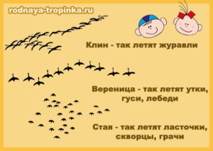

7. Физминутка.
Дети выполняют движения по тексту (звучит музыка «В мире животных»)
«Птицы крыльями махали – всё улетали, улетали»
( дети выстраиваются - косяком, стаей, вереницей)

8. Игра «Слова и слоги»
Д/и «Кубик кидай, на заданный звук перелетную птицу называй» (дети кидают кубик, стороны которого окрашены в 3 цвета: красный, синий, зеленый; вспоминают названия птиц с заданного звука)
- Прохлопайте названия птиц по слогам. А – ИСТ, ЛЕ– БЕ –ДИ и т.д.

9. Д/и «Сосчитай» Согласование числительных с существительными.
Одна утка, три журавля, четыре кукушки, два аиста, один лебедь, пять гусей.

10. Д/и «Составь рассказ» Составление рассказ – описания «Аист» по опорной схеме.

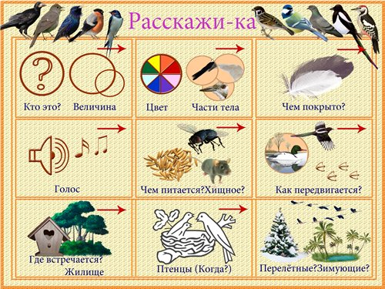

11. Д/и «4 лишний» Найти лишнюю птицу и закрыть её фишкой «Солнышко» или ватой. Если зимующая птица, то вата, если перелетная – фишка «Солнышко». (Карточки)

12. Д/и «Составь новое слово». Закончите предложение
У трясогузки длинный хвост ….длиннохвостая
У грача черные глаза….черноглазая
У ласточки быстрые крылья...быстрокрылая
У журавля острый клюв...остроклювый
У гуся красные лапы...краснолапый
У аиста тонкая шея...тонкошеий
У утки короткий хвост...короткохвостая

13. Пальчиковая гимнастика «Птичка».
Птичка летала, птичка устала.
( скрестить ладони рук)
Птичка крылышки сложила,
(сделать замок)
Птичка перышки помыла.
( вращение замком)
Птичка клювом повела
(выпрямленные соединённые мизинцы изображают клюв)
Птичка зернышки нашла.
Птичка зернышки поела, (соединенные мизинцы стучат по столу)
Снова крылышки раскрыла,
Полетела.
( скрещенные ладони, делают взмахи)
птицы летят по определенному маршруту в теплые края.

14.Графический диктант «Путь птиц».
(по инструкции рисовать: 4кл. влево, 2кл. вниз, 3кл. вправо,5кл. вниз, 6кл. вправо)
- А что может произойти, если птицы не вернуться к нам весной? (Экологическая мини беседа: некому будет защищать леса, сады от вредных насекомых, некому будет разносить семена растений и ягод, мы никогда не услышим чудесных песен).

Итог:
- О ком говорили? (о перелетных птицах)
- как улетают гуси, журавли, скворцы на юг?
-Ребята, какими вы сегодня были на занятии? (внимательным, любознательным, старательным)
( Оценка деятельности детей).

Конспект подгруппового логопедического занятия
по развитию лексико-грамматического строя речи
«Дикие животные наших лесов»
для детей подготовительной группы.
(С использованием игровых, здоровьесберегающих, ИКТ технологий)

Продолжительность занятия: 30 минут.
Программные задачи:
Речевое развитие:
- Закреплять и совершенствовать навыки образования имен существительных с помощью суффиксов -онок-, -енок-, -ат-, -ят-;
- Упражнять в образовании и практическом употреблении имён существительных в творительном падеже;
- Закреплять и совершенствовать навыки образования притяжательных прилагательных;
- Упражнять в составлении предложений с предлогом «В»;
- Закреплять умение отвечать на вопросы полным предложением, правильно строя фразу;
- Развивать речевое дыхание (силу и длительность речевого выдоха);
- Развивать мышление детей на материале описательных загадок.
Познавательное развитие:
- закреплять и уточнять знания о диких животных: место обитания, питание.
- Совершенствовать общую (сочетание речи с движением) и мелкую (элементы самомассажа рук) моторику;
- Совершенствовать зрительно-пространственное восприятие.
Социально- коммуникативное развитие:
- Воспитывать эмоционально-положительное отношение к диким животным;
- Воспитывать желание бережно относиться к природе.
Формы и методы работы:
-наглядный – презентация, зашумленные картинки диких животных;
- словесный – беседа;
- практический – дидактические игры.
Технологии: здоровье сберегающая, игровая, развивающая, моделирование.
Виды детской деятельности: игровая, познавательно - исследовательская, продуктивная, коммуникативная, двигательная.
Материал: презентация, картинка с наложенными изображениями, картинки с изображением диких животных, их детенышей, разрезные картинки по количеству детей.
Словарная работа: травоядные, беззащитные, пугливые, хищные.
Планируемые результаты: уметь правильно употреблять притяжательные прилагательные; уметь составлять по плану рассказ о диком животном; соблюдать правила поведения в лесу и бережного отношения к природе.
Оборудование: демонстрационные картинки «Дикие животные», «Кто где живее», «У кого кто».

Ход занятия
1.
Садитесь, пожалуйста, на свои места. Садитесь красиво, спинку прямо, ножки поставьте на пол, ручки положите на парту.
Посмотрите друг на друга. Подарите друг другу свои улыбки. Какое у вас сейчас настроение? А если настроение хорошее, то мы можем начать наше занятие.
- Ребята, сегодня утром по местному телевидению показали новости из леса: в нашем лесничестве переполох: там безобразничает Вредина. Звери просят о помощи. Я предлагаю вам отправиться в лес и помочь лесным обитателям навести порядок. А отправимся в путешествие на машине.

2. Фонетическая ритмика:
- «Насос» (с-с-с)
- «Брызги воды» (ц-ц-ц)
- «Протрем стекла» (ш-ш-ш), посильнее нажмем (ж-ж-ж)
- «Вкрутим лампочки» (л-л-л)
- «Заведем моторчики» (р-р-р)

3. Отправляемся в путь: едем по дороге, то в горку (произносим: ш-ш-ш), то с горки (произносим: с-с-с).

4. - Вот мы и в лесу. А где же все звери лесные? Посмотрите, Вредина спрятала всех животных, только лапы да хвосты видать. Как вы думаете, кто здесь?
- Вам нужно отгадать загадку:
«Этот зверь живет в бору,
У стволов грызет кору.
Летом в шубке серенькой,
А зимою — в беленькой» (Заяц)
А как вы догадались, что это заяц? (он живёт в бору, питается корой, зимой меняет цвет шубки).
- Задание от зайца такое: «Ребята, почему нас так называют «Дикие животные»?

5.Упражнение «Почему так называются»
(Дикими мы называем их потому, что они живут самостоятельно и обходятся без помощи человека. Они сами добывают себе пищу, воспитывают детенышей, строят жилища).
- Молодцы!
- А вас ждет следующая загадка и задание.
«День и ночь по лесу рыщет,
День и ночь добычу ищет.
Ходит-бродит молчком,
Уши серые торчком» (Волк)
- Как вы догадались? (серый, ходит и ищет добычу)
- А вот и задание от волка: «Ребята, вы знаете, что я очень люблю выть на луну. Покажите, как я это делаю».

6.Дыхательное упражнение «Волк»
И. п.: стоя, ноги на ширине плеч.
На вдохе - голову поднять вверх, слегка прижать полусогнутые руки в груди.
На выдохе - долго тянут звук «у – у – у – у…», сложив губы трубочкой, напрягая мышцы шеи.
Слушайте следующую загадку

« С ветки на ветку могу я летать.
Рыженький хвост никому не поймать.
Некогда летом в лесу мне играть –
Надо грибы для зимы собирать» (белка)

- Как вы догадались (прыгает с ветки на ветку, рыжая, собирает на зиму грибы) Еще белка меняет на зиму шубку с рыжей, на серую.
- Слушайте внимательно задание от белки: «Ребята, у каждого из взрослых зверей есть детеныши. Скажите, как они называются».

7.Игра «У кого кто?» (Детям раздаются картинки с изображением животного и его детенышей).
- Кто у лисы? ( лисенок)
- А если их много? (У лисы – лисенок, а если много – лисята; у волка – волчонок, а если много – лисята; у зайца – зайчонок, а если много – зайчата; у ёжа – ёжонок, а если много – ежата; у белки – бельчонок, а если много – бельчата, у лося – лосёнок, а если много - лосята).
- Очень хорошо! А впереди следующее задание! От кого же оно?
«Хвост пушистый,
Мех золотистый,
В лесу живет,
В деревне кур крадет» (Лиса)

Какие слова вам помогли узнать, что это лиса? (пушистый хвост, золотистый (рыжий) мех, крадет и ест кур)
Задание от лисы: «Мои лисята очень любят играть. Покажите, пожалуйста, веселую игру для моих детёнышей».
8. Логоритмическое упражнение «На водопой»
(Дети выполняют движения согласно тексту, делая шаги на каждый ударный слог).
Как-то раз лесной тропой
Звери шли на водопой (Идут по кругу друг за другом).
За мамой лосихой топал лосенок, (Идут, громко топая).
За мамой лисицей крался лисенок, (Крадутся на носочках).
За мамой ежихой катился ежонок, (Двигаются на присядках).
За мамой медведицей шел медвежонок, (Идут вперевалку).
За мамою белкой скакали бельчата, (Двигаются прыжками).
За мамой зайчихой – косые зайчата, (Продолжают прыгать, сделав ушки из ладоней).
Волчица вела за собою волчат, (Крадутся большими шагами).
Все мамы и дети напиться хотят. (Поворачиваются лицом в круг, делают «лакательные» движения).
- Молодцы ребята! Лисе и лисятам очень поправилась игра.
- Следующая загадка:
«Хозяин лесной
Просыпается весной,
А зимой под вьюжный вой
Спит в избушке снеговой» (Медведь)
Как вы догадались? (Зимой спит, а весной просыпается)
Вот задание от медведя: «Ответьте, пожалуйста, чем питаются дикие животные?»

9.Упражнение «Чем питаются дикие животные»
- Волк питается мясом (зайцами, овцами, лосями).
- Медведь питается малиной (медом, рыбой, насекомыми, корешками).
- Белка питается орехами (грибами, ягодами, молодыми побегали).
- Лиса питается мышами (рыбой).
- Еж питается жуками (червяками, грибами, ягодами).
- Заяц питается морковкой (капустой, травой, веточками).
- Лось питается травой (веточками, корой, грибами).
- Хорошо! Вы уже почти все рассказали о диких животных. Осталось совсем немного. Следующая загадка!
«Всю зиму между елками
Проспал мешок с иголками.
«Ф-ф.ф — хватит спать,
Пора вставать!» (Еж)
- Почему решили что это еж? (у ежа есть иголки, зимой он спит под листвой и снегом)
- Ёжик приготовил задание для ваших пальчиков.

10.Игра с массажными мячиками «Ежики».
«Ежик, спрячь свои иголки – мы же дети а не волки!
(Сжимаем мяч в руке, перекладываем из руки в руку)
Мы хотим тебя погладить, мы хотим с тобой поладить.
(Катаем мяч по столу левой, затем правой рукой)
Ёж иголки отряхнул, завернулся и заснул.
(Катаем и сжимаем мяч в обеих руках)

11. Игра «Собирай картинку из частей» (волк, лось, белка, лиса)
-Подбирай слова – признаки к животному:
- Волк какой – (шустрый, опасный, быстрый, хищный)
- Лиса какая? – (ловкая, хитрая)
- Заяц какой? (трусливый, боязливый, быстрый, травоядный)
- Медведь какой? ( огромный, хищный, неуклюжий)
- А вот и самая последняя загадка
«Трав копытами касаясь
Ходит по лесу красавец.
Ходит смело и легко
Рога раскинув широко» (Лось)
- Почему это лось? (у лося есть копыта и рога, он лесной красавец)
- Вот мы и нашли всех животных. Отпустим их в свои жилища.
- Где живет медведь? (лиса, белка, волк)

12. Игра «Где живет, чей дом»
- Для этого, нужно поочередно ответить полным предложением на мои вопросы.
- Где живет белка? (Белка живёт в дупле). Значит это чье дупло? (Это беличье дупло).
- Где живет волк? (Волк живёт в логове). Это чье логово? (Это волчье логово).
- Где живет лиса? (Лиса живёт в норе). Это чья нора? (Это лисья нора).
- Где живет медведь? (Медведь живёт в берлоге). Это чья берлога (Это медвежья берлога).

13. Составление рассказа сравнения по таблице «Расскажи» - « Медведь и заяц».

Итог:
- Молодцы, ребята! Вы пополнили все задания диких животных!
- Вот мы и навели порядок в лесу. И Вредина обещала больше не вредничать. А нам пора возвращаться в детский сад. Заводим моторчики…
Чем вам понравилось сегодняшнее занятие?
Звери приготовили для вас в подарок медали. (Детям раздаются медали «Я знаю диких животных»).

Конспект НОД
Интегрированного занятия (развитие речи и физическое развитие )
в подготовительной логопедической группе
по теме: «Весны улыбки теплые»
Продолжительность занятия 30 минут.
Программные задачи:
Речевое развитие:
- закреплять знания детей о весне, весенних явлениях.
- формировать навыки связной речи.
Познавательное развитие:
- расширять и активизировать словарный запас по теме «Весна»;
- развивать артикуляционную и пальчиковую моторику, речевое дыхание;
- совершенствовать навыки связной речи; согласовывать речь с движениями;
-развивать ловкость, быстроту реакции, координацию движений, пространственные представления, логическое мышление, внимание, память.
Социально – коммуникативное развитие:
- воспитывать чувство любви к родной природе и бережного отношения к ней;
- формировать умение работать и играть в коллективе.
Формы и методы работы:
- словесный – беседа;
- практический - дидактические игры.
- наглядный – презентация, дидактические игры.
Технологии: развивающая, игровая, здоровье сберегающая.
Виды детской деятельности: продуктивная, двигательная, игровая, коммуникативная.
Словарная работа: сноп, оттепель, работа с пословицами.
Планируемые результаты: активное участие в ходе занятия; умение формулировать ответы на вопросы педагога; активно и доброжелательно вести себя в процессе коллективной деятельности.
Оборудование: письмо, сюжетные картинки с весенними явлениями, иллюстрации « цветы», карточки с цифрами от 1 до 6, аудиозапись « звуки природы», обручи, две скамейки, гимнастические маты, коврики, шапочка кошки, мяч, иллюстрация разрезной картинки « Весна».

Ход:
1.Вводная часть:
Дети заходят в спортивный зал.
Учитель-логопед:
- Ребята, к нам пришло письмо.
- Послушайте, кто его нам прислал: (текст письма)
«Здравствуйте, дорогие ребята!
- Я знаю, что вы меня долго ждали, а кто я такая угадайте:
Рыхлый снег на солнце тает,
ветерок в ветвях играет,
звонче птичьи голоса
значит, к нам пришла» (весна)
- Все мы ждем весну с нетерпением.
- В старину считали, что весна не приходит сама.
- Раньше весну зазывали в гости и говорили такие слова…

«Весна красна!
в гости просим!
Приди скорей
принеси с собой
весенние подарки»

- Вот и Весна приготовила подарки, но чтобы их найти, необходимо выполнить задания.
- На каждой остановке вас ждёт сюрприз.
- Желаю вам удачи!
2. Инструктор по физической культуре:

- Ребята принимаем предложение Весны, отправиться в интересное путешествие! (Да, конечно).
- Будьте внимательными, постарайтесь передвигаться в лесу по тропинкам. Люди в старину говорили: «Один человек оставляет в лесу след, сто человек – тропу, а тысяча-пустыню!!! Не топчите зря лесные полянки. Мы в гостях у лесных обитателей»
Дети идут по «лесу»:
· ходьба на носках – идем осторожно, чтобы не топтать первые листочки;
· ходьба в полуприсяде – чтобы не повредить веточки деревьев;
· ходьба широким шагом – через лужи;
· ходьба мелким шагом – переходим болотце.

3.Фонетическая зарядка «Прилетели птицы» (Звучит музыка весеннего леса). Дети выполняют упражнения с флажками:
И.п. - ноги на ширине плеч, руки внизу.
1 – вдох носом, подняться на носки, руки вверх – в стороны
2 – вернуться в исходное положение, выдох (на первом выдохе как можно больше сказать «ку-ку» - кукует кукушка, на втором «тук- тук» - дятел стучит по дереву) - 4раза
«Проба крыла» И.П.- основная стойка, флажки внизу, вдоль туловища.
Раскачивать флажки вперед-назад, после нескольких движений вернуться в и.п. Повторить 5 раз
«Повороты в стороны» И.П.: - ноги на ширине плеч, флажки внизу.
Повернуться вправо, развести флажки в сторону, сказать «вправо», вернуться в и.п. То же в другую сторону – сказать «влево» (6 раз).
«Чистим ножки» И.П.- то же.
1-2 – наклониться вперед, отвести руки с флажками назад.
3-4 -вернуться в И.п.
Повторить 6 раз.
«Разминаем ножки» И.П. – основная стойка, флажки внизу.
1-2 –основная стойка, руки с флажками внизу.
3-4 -вернуться в и.п.
Повторить 6 раз.
«Размах крыльев»
И.П.- ноги на ширине плеч, руки с флажками в стороны.
1-2 – скрестить прямые руки с флажками перед собой, сказать «ж-ж-ж».
3-4 – развести руки в стороны.
Повторить 6 раз.
«Прыжки»
И.П. – ноги параллельно, руки на поясе. Сделать 8 прыжков, ходьба на месте, вновь 8
прыжков ходьба.
Повторить 2 раза.
( После выполнения заданий дети находят конверт с цифрой 1 и частью картины « Весна»)
Учитель – логопед:
- Ребята, оказывается можно научить и наш язычок с пальчиками выполнять интересные упражнения.
4. Артикуляционная гимнастика «Весеннее пробуждение природы»
- Смотрит солнышко в окно. Улыбнулось нам оно. (Упражнение «Улыбочка»)
- День длинней, а ночь короче. Никто домой идти не хочет. (Упражнение « Лопаточка, катушка»)
- Капель звенит, ручьи текут и птички весело поют. (Упражнение «Дятел»)
( Дети находят конверт с цифрой 2 и частью разрезной картинки)

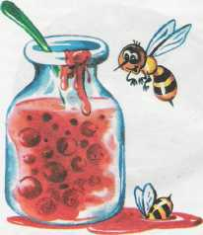 | Медведь в лесу проснулся, зевнул и потянулся. (Упражнение «Вкусное варенье»)
Зайка и шубку поменял. Белым был, вдруг серым стал. (Упражнение «Качели») |  | 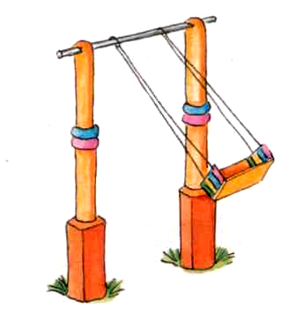
 | Значит, к нам пришла весна. Рады все - и ты, и я. (Упражнение «Лопатка»)

- Молодцы ребята, теперь мы с вами готовы выполнить любое задание и отыскать все сюрпризы Весны.
- Ребята, куда нам двигаться дальше?

5. Упражнение на развитие движения выполняет инструктор по физической культуре:

- Сейчас нам нужно пройти по узкому мостику на носочках» (ходьба по гимнастической скамейке).
Дети идут по скамейке с проговариванием короткой чистоговорки: «Та-та-та – тают снега», « Ут-ут-ут –ручьи текут». (Каждый ребенок выполняет упражнение 2-3 раза)
Учитель-логопед:
- В народе говорят: «Что весной посеешь – то осенью пожнешь». Поэтому люди с давних пор славили весну, просили принести хороший урожай. Давайте и мы с вами попросим.
6. Игровое упражнение «Весна» (учитель – логопед и инструктор по физической культуре)

Иди, весна, иди, красна | Дети стоят в кругу, пальчиками «идут» по воображаемой поверхности.
Принеси ржаной колосок, | Загибают пальчики, начиная с мизинца
Овсяный снопок, | Сжимают и разжимают пальцы обеих рук,
Яблоки душистые, | подходят к центру зала, образуя маленький круг.
Груши золотистые,
Большой урожай в наш край.

Солнышко-колоколнышко, | Дети, идут назад, максимально расширяя круг.
Ты пораньше взойди, | Поднимают руки вверх, тянуться на носочках (фраза на вдохе).
Нас пораньше разбуди» | Опускают руки (фраза на выдохе).

-Молодцы, ребята! Нам осталось найти картинку. (Дети находят конверт с цифрой -3 и часть разрезной картинки)
-Отправляемся дальше.

7. Лексико-грамматические упражнения, игры.
Учитель-логопед:
- Ребята, чтобы получить следующий подарок, я вам предлагаю поиграть в игру «Составь предложение о весне».
На столе лежат предметные картинки изображением вниз. Дети переворачивают картинки, рассматривают их, затем по очереди прикрепляют картинки на доску и рассказывают о предметах весны. Каждое предложение начинается со слова «весной». (Весной светит ярко солнце. Весной появляются первые цветы. Весной с юга прилетают птицы. Весной люди одевают легкую одежду и т.д ).
Д/и «Раздели слово на слоги»
- Ребята, каждое слово состоит из частей.
- Как эти части называются (слоги).

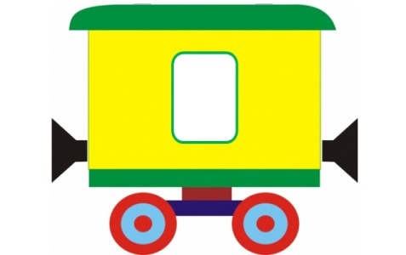 | 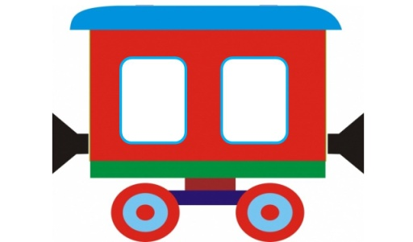 | 

- Какие из предложенных слов, вы бы хотели разделить на слоги. (Дети определяют количество слогов в словах: капель, весна, оттепель, подснежник и т.д.)
- Все весенние признаки мы назвали? (солнце греет ярче, день длиннее, и т.д.)
- Какой сюрприз приготовила нам, Весна?
(Дети находят следующую картинку, с цифрой 4 и часть разрезной картинки).

- Продолжаем наше путешествие?

8. П/и «Скворцы и кошка»
Инструктор по физической культуре:
- Ребята, я знаю, что вы с удовольствием играете в различные игры.
- Хотите превратиться в скворушек?
- Но вот незаметно подошла к скворушкам кошка, что произошло дальше, узнаем?
Правило игры:
Один ребенок - «кошка». Остальные дети - «скворцы». Скворцы под музыку бегают возле своих скворечников (обручи) 2-3 ребенка. «Кошка» находиться в стороне. С окончанием музыки появляется кошка и старается поймать скворцов. Пойманного «скворца» кошка уводит в свой дом. Игра повторяется 2-3 раза.
- Ребята, вы замечательно играли, нам осталось найти весеннюю картинку.
(Дети рассматривают план, находят цифру -5 и часть разрезной картинки)

Учитель-логопед:
9. Релаксационное упражнение «Цветы» (Звучит музыка цветов)
- Ребята, как здесь красиво?
- Посмотрите, какая замечательная поляна нам открылась!
- Какие первоцветы вы видите? (подснежники, нарциссы, мимозы, одуванчики, тюльпаны и т.д).
- Как вы думаете, что происходит с цветами утром? (Цветы, распускают свои лепестки и просыпаются).
- А вечером? (Цветы закрывают свои лепестки в бутоны)
- Покажем, как это происходит. (Дети под музыку выполняют релаксационное упражнение «Весенние цветы»).
Д/и «Называй цветы» (с мячом)
Правило игры:
Дети ловят мяч и называет первоцветы.( подснежник, сон трава, одуванчик и т.д.)
- Какой цветок появляется первым?
- Можно ли эти цветы рвать и делать большие букеты?
- Почему?
- Что может произойти, если исчезнут все цветы?
- Продолжаем наше путешествие. (Дети рассматривают план, находят цифру -5 и часть разрезной картинки)
(Дети вместе с педагогами подходят к столику, на котором собирают картину с весенним пейзажем)
- Ребята, мы с вами собрали весеннюю картину, которую подарила нам Весна.

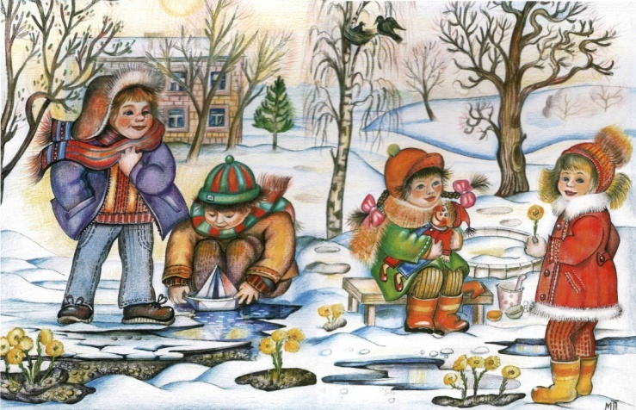
1 ребенок: «Если речка голубая
Пробудилась ото сна
И бежит в полях, сверкая
- значит, к нам пришла, весна!»
2 ребенок:
«Если снег везде растаял,
И трава в лесу видна,
И поет пичужек стая –
Значит, к нам пришла, весна!»
3 ребенок:
«Если солнце разрумянит
Наши щеки докрасна,
Нам еще приятней станет
- значит, к нам пришла весна!» (Л.Некрасова)
10. Итог занятия:
- Что больше всего понравилось, путешествуя по весеннему лесу?

